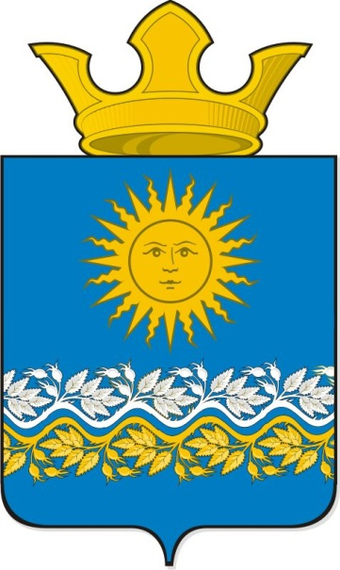
Администрация Сладковского сельского поселения Слободо – Туринского муниципального района Свердловской области
РАСПОРЯЖЕНИЕ

05.12.2013г. № 95 с. Сладковское
О создании рабочей группы по проведению антикоррупционной экспертизы нормативных правовых актов органов местного самоуправления Сладковского сельского поселения

В соответствии с Федеральным законом от 25.12.2008 № 273-ФЗ «О противодействии коррупции», в целях реализации Плана мероприятий по противодействию коррупции в Сладковском сельском поселении, проведения антикоррупционной экспертизы нормативных правовых актов органов местного самоуправления Сладковского сельского поселения

1. Создать рабочую группу по проведению антикоррупционной экспертизы нормативных правовых актов органов местного самоуправления Сладковского сельского поселения
в следующем составе:
- Савенков Ю.В. – заместитель Главы администрации Сладковского сельского поселения;
- Фефелова Л. П. – специалист по управлению муниципальной собственностью администрации Сладковского сельского поселения;
- Потапова В.А. – председатель Думы Сладковского сельского поселения;
2. Проведение антикоррупционной экспертизы нормативных правовых актов органов местного самоуправления Сладковского сельского поселения осуществлять в соответствии с Положением о порядке проведения антикоррупционной экспертизы нормативных правовых актов Сладковского сельского поселения, утвержденного Постановлением Главы Сладковского сельского поселения от 17.12.2009г № 56 «Об утверждении Положения о порядке проведения антикоррупционной экспертизы нормативных правовых актов Сладковского сельского поселения».
3. Постановление Главы Сладковского сельского поселения от 17.12.2009г № 54 «О создании рабочей группы по проведению антикоррупционной экспертизы нормативных правовых актов органов местного самоуправления Сладковского сельского поселения» считать утратившим силу.
4. Контроль исполнения настоящего Распоряжения оставляю за собой.

Глава Сладковского сельского поселения Т.В. Банникова.

